ΔΕΛΤΙΟ ΤΥΠΟΥ
1ο ΦΕΣΤΙΒΑΛ
ΑΝΕΞΑΡΤΗΤΟΥ ΚΙΝΗΜΑΤΟΓΡΑΦΟΥ
ΠΑΛΑΙΣΤΙΝΙΑΚΩΝ ΤΑΙΝΙΩΝ ΚΡΗΤΗΣ
Παρασκευή, 5 | Σάββατο, 6 & Κυριακή, 7 Ιουλίου 2024

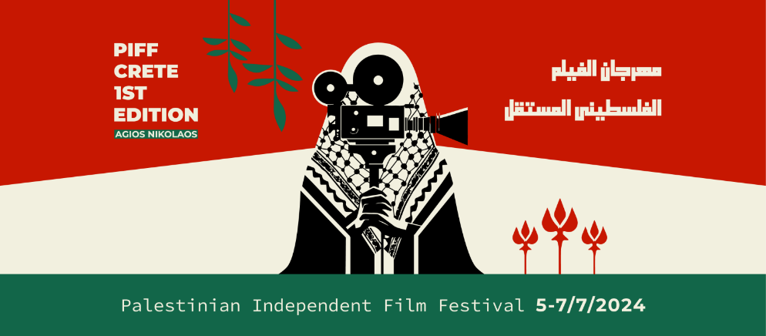

Το 1ο Φεστιβάλ Παλαιστινιακού Κινηματογράφου Κρήτης (Piff Agios Nikolaos) είναι μια ανεξάρτητη μη εμπορική, μη κερδοσκοπική πολιτιστική πρωτοβουλία όπου μέσα από μια επιμελημένη επιλογή, θα προβληθούν βραβευμένες ταινίες μικρού και μεγάλου μήκους Παλαιστινίων κυρίως δημιουργών του κινηματογράφου.

Το Φεστιβάλ ανοίγει το πρόγραμμά του στον Άγιο Νικόλαο την Παρασκευή, 05 Ιουλίου στον Κινηματογράφο ΧΡΙΣΤΙΝΑ. Οι προβολές συνεχίζουν το Σάββατο, 06 Ιουλίου στο παλιό Δημοτικό Σχολείο Πάνω Ελούντας και ολοκληρώνονται την Κυριακή, 07 Ιουλίου στην Πλατεία Δικαστηρίων Νεάπολης.

Η είσοδος είναι ελεύθερη για το κοινό και μετά τις προβολές ακολουθεί συζήτηση με την επιμελήτρια του PIFF Limassol εικαστικό Jafra Abu Zoulouf, τον σπουδαίο γιατρό χειρουργό & Διευθυντή της ΜΕΘ του Νοσοκομείου Αγίου Νικολάου παλαιστινιακής καταγωγής, Μασούντ Χάνι, τον Πρόεδρο της Παλαστινιακής Παροικίας της Ελλάδας Μοχάμεντ Ελ Σάιντ, αλλά και σκηνοθέτες που μπορούν να συμβάλουν στον προβληματισμό του κοινού.

Λίγα Λόγια για τη Διοργάνωση
Το φεστιβάλ διοργανώνει η ομάδα του Αντιρατσιστικού Φεστιβάλ Αγίου Νικολάου, μια ομάδα ενεργών ανθρώπων που ζει στην πόλη του Αγίου Νικολάου και στοχεύει σε μια κοινωνία συμπεριληπτική, με ενσυναίσθηση, μια κοινωνία αλληλέγγυα που να λειτουργεί με γνώμονα τη δικαιοσύνη και την ισότητα. Στο επίκαιρο πλαίσιο της γενοκτονίας του λαού της Γάζας και της κατοχής της παλαιστινιακής γης από το κράτος του Ισραήλ και τους εποίκους από το 1948, πιστεύουμε ότι είναι κάτι παραπάνω από αναγκαίο να δώσουμε φωνή στον παλαιστινιακό λαό.

Έτσι αποφασίσαμε να προβάλουμε το έργο Παλαιστίνιων δημιουργών ως μια δεύτερη έκδοση του Φεστιβάλ Παλαιστινιακού Κινηματογράφου (Piff Limassol) που πραγματοποιήθηκε με μεγάλη προσέλευση, τον περασμένο Φεβρουάριο στη Λεμεσό της Κύπρου. Η εμπνεύστρια της ιδέας, Παλαιστίνια εικαστικός Jafra Abu Zoulouf που ζει στη Λεμεσό τα τρία τελευταία χρόνια, με μεγάλη χαρά αποδέχτηκε την πρότασή μας για μια «αντιγραμένη» έκδοση του Piff Limassol και εξασφάλισε εκ μέρους μας τα πνευματικά δικαιώματα των δημιουργών.
Μέσα από αυτή την εκδήλωση θα θέλαμε να συνεισφέρουμε στην ανάδειξη της Παλαιστινιακής πραγματικότητας στην Γάζα, τη Δυτική Όχθη και τα κατεχόμενα εδάφη αλλά και στην ανάδειξη της πλούσιας ιστορίας και του πολιτισμού της Παλαιστίνης. Οι ταινίες δεν αφορούν μόνο στην πολιτική ιστορία της Παλαιστίνης, αλλά και στα καθημερινά προβλήματα και αγωνίες που αντιμετωπίζουν οι Παλαιστίνιοι όπου κι αν βρίσκονται. Ο ελληνικός λαός γενικότερα αλλά και της Κρήτης ειδικότερα μπορεί με ευκολία να αντιληφθεί και να συσχετισθεί με τη θεματική των ταινιών καθώς πολλές από αυτές αφορούν στην αγροτική ζωή και τον απλό τρόπο διαβίωσης των Παλαιστινίων αλλά και να του φέρει θύμησες από το παρελθόν όταν ο ίδιος τελούσε υπό κατοχή.

ΠΡΟΓΡΑΜΜΑ ΠΡΟΒΟΛΩΝ PIFF CRETE 1ST EDITION
(* Οι ταινίες είναι κατάλληλες για ηλικίες 16 ετών και άνω)

ΠΑΡΑΣΚΕΥΗ, 05 ΙΟΥΛΙΟΥ: ΚΙΝ/ΦΟΣ ΧΡΙΣΤΙΝΑ || ΑΓΙΟΣ ΝΙΚΟΛΑΟΣ
21:00
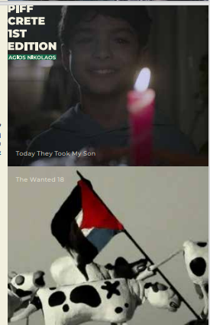
Today They Took My Son της Farah Nabulsi
2014 || Δράμα || 7’
Μια µητέρα αντιµετωπίζει την αρπαγή του µικρού της γιου από τον στρατό. Η αδυναµία της να αποτρέψει τη σκληρή και απάνθρωπη µεταχείριση που γνωρίζει ότι βιώνει το παιδί της, είναι κάτι περισσότερο από ό,τι µπορεί να αντέξει µια µητέρα. Αυτό συµβαίνει σε περισσότερα από 700 παιδιά το χρόνο στην Παλαιστίνη.
Δείτε το τρέιλερ εδώ.

The Wanted 18 των Amer Shomali & Paul Cowan
2014 || Ντοκιμαντέρ / Animation || 75’
Μέσα από την τεχνική εµψύχωσης stop motion (stop-motion animation), σχέδια και συνεντεύξεις, οι σκηνοθέτες Amer Shomali

και Paul Cowan αναδηµιουργούν µια εκπληκτική αληθινή ιστορία: την καταδίωξη δεκαοκτώ αγελάδων από τον ισραηλινό στρατό, των οποίων η ανεξάρτητη παραγωγή γάλακτος, σε µια Παλαιστινιακή αγροτική κολεκτίβα κηρύχθηκε "απειλή για την εθνική ασφάλεια του κράτους του Ισραήλ".
Δείτε το τρέιλερ εδώ.

22:30 || Q/A
Ακολουθεί συζήτηση µε την επιµελήτρια του PIFF Limassol Jafra Abu Zoulouf και τον Διευθυντή της ΜΕΘ Αγίου Νικολάου Hany Massoud.
ΣΑΒΒΑΤΟ, 06 ΙΟΥΛΙΟΥ: ΠΑΛΙΟ ΔΗΜΟΤΙΚΟ ΣΧΟΛΕΙΟ – ΕΚΚΛΗΣΙΑ ΖΩΟΔΟΧΟΥ ΠΗΓΗΣ || ΕΛΟΥΝΤΑ

21:00 || Ταινίες Μικρού Μήκους

120 KM του Waseem Khair
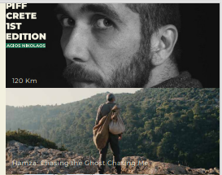
2021 || Ντοκιμαντέρ || 30’
Οι Παλαιστίνιοι καλλιτέχνες Osama Atwa και Waseem Khair ταξιδεύουν στο Λίβανο για µια καλλιτεχνική περιήγηση στους προσφυγικούς καταυλισµούς της Βηρυτού. Παρά την απαγόρευση των Ισραηλινών αρχών να ταξιδέψουν εκεί, καταφθάνουν και οι δυο τους εν τέλει στο Λίβανο. Ολοκληρώνοντας την περιοδεία αυτή επιστρέφουν στην Παλαιστίνη όπου ένα νέο ταξίδι θα αρχίσει, µε δίκες και Ισραηλινά δωµάτια ανακρίσεων εξαιτίας ενός ταξιδιού 120 χιλιοµέτρων. Η καλλιτεχνική τους αυτή περιήγηση θα τους κοστίσει 20 µήνες στις Ισραηλινές φυλακές.
Δείτε το τρέιλερ εδώ.

Hamza: Chasing the Ghost Chasing Me του Ward Kayyal
2022 || Δράμα || 18’
Καθώς ο µεσήλικας Hamza αναρρώνει από µία ασθένεια, ταυτόχρονα συνεχίζει την πρακτική που ξεκίνησε όταν αποφυλακίστηκε από την ισραηλινή φυλακή πριν από 20 χρόνια. Κάθε µέρα, πηγαίνει στο δάσος για να κυνηγήσει το λιοντάρι που οι ντόπιοι δεν πιστεύουν ότι υπάρχει.
Δείτε το τρέιλερ εδώ.

The Present της Farah Nabulsi | Σκηνοθεσία: Bruno de Champris
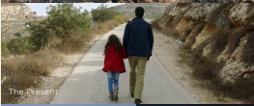
2020 || Δράμα || 24’
Ο Yusef στην επέτειο του γάµου του, αναχωρεί µαζί µε την µικρή του κόρη, από την ∆υτική Όχθη για να αγοράσει ένα δώρο στη σύζυγό του. Ανάµεσα σε στρατιώτες, διαχωρισµένους δρόµους και σηµεία ελέγχου, πόσο εύκολο είναι να πάει κανείς για ψώνια;
Δείτε το τρέιλερ εδώ.

Oceans of Injustice της Farah Nabulsi
2017 || Δράμα || 11’
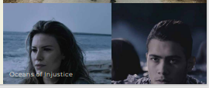
Για δεκαετίες, μία ανυπολόγιστη αδικία πραγματοποιείται σε βάρος ενός ολόκληρου λαού. Μέσα από τα νέα μέσα, νομίζουμε ότι καταλαβαίνουμε τι περνά αυτός ο λαός. Αλλά η αλήθεια είναι ότι δεν έχουμε ιδέα. Στόχος του Oceans of Injustice είναι να ευαισθητοποιήσει τους πολίτες σχετικά με τον αγώνα των Παλαιστινίων για ελευθερία, δικαιοσύνη και ισότητα.
Δείτε το τρέιλερ εδώ.

22:30 || Q/A
Ακολουθεί συζήτηση µε την επιµελήτρια του PIFF Limassol Jafra Abu Ζoulouf και τoν σκηνοθέτη της ταινίας ‘ΗΑΜΖΑ’ Ward Kayyal.

ΚΥΡΙΑΚΗ, 07 ΙΟΥΛΙΟΥ: ΠΛΑΤΕΙΑ ΔΙΚΑΣΤΗΡΙΩΝ || ΝΕΑΠΟΛΗ
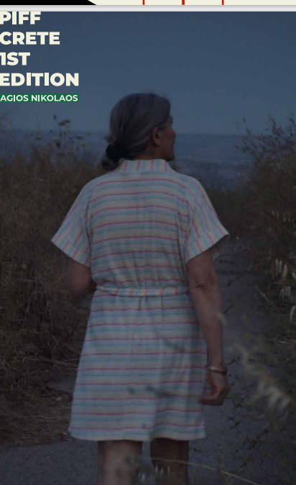
21:00 || Foragers (Τροφοσυλλέκτες) |της Jumana Manna
2022 || Ντοκιμαντέρ/Δράμα || 65’
Το Foragers συνδυάζει µεθοδολογίες τεκµηρίωσης και µυθοπλασίας για να αποδώσει τη σύγκρουση µεταξύ των Ισραηλινών Αρχών για την Προστασία της Φύσης και των Παλαιστινίων τροφοσυλλεκτών. Με καυστικό χιούµορ, η ταινία απαθανατίζει την αγάπη, την αντοχή και τη γνώση της παράδοση που περνάει από γενιά σε γενιά µέσα σ' ένα άκρως πολιτικοποιηµένο περιβάλλον
Δείτε το τρέιλερ εδώ.
22:30 || Q/A
Ακολουθεί συζήτηση µε την επιµελήτρια του PIFF Limassol Jafra Abu Ζoulouf και τον Πρόεδρο της Παλαιστινιακής Παροικίας στην Ελλάδα Mohammed El Sayed.

FUNDRAISING CAMPAIGN
Στόχος της καμπάνιας είναι η συγκέντρωση χρημάτων για τα έξοδα της διοργάνωσης αλλά και για τη στήριξη ενός ταλαντούχου παλαιστίνιου καλλιτέχνη από τη Γάζα του Durgham Qreiqe, που μαζί με άλλους καλλιτέχνες δίνουν όλη τους την ενέργεια μέσω της τέχνης, οργανώνοντας διάφορες δραστηριότητες για να δώσουν λίγη χαρά στα παιδιά της Γάζας που βιώνουν αυτή την τρομακτική πραγματικότητα τόσο καιρό.

ΠΛΗΡΟΦΟΡΙΕΣ ΓΙΑ ΤΟ PIFF CRETE_AGIOS NIKOLAOS
Ημέρες: από Παρασκευή, 05 έως και Κυριακή, 07 Ιουλίου 2024
Χώροι Φεστιβάλ: Κιν/φος Χριστίνα, Εθν.Αντιστάσεως 11, Άγ. Νικόλαος (05/7) Παλιό Δημοτικό Σχολείο, Άνω Ελούντα (06/07) Πλατεία Δικαστηρίων Νεάπολης (07/07)
Ώρες έναρξης: 21.00
Είσοδος : Ελεύθερη
Καταλληλότητα: Οι ταινίες είναι κατάλληλες για ηλικίες άνω των 16 ετών
Υπότιλοι Ταινιών: Στα αγγλικά (με εξαίρεση τις ταινίες μικρού μήκους HAMZA, 120 KM, PRESENT που θα έχουν ελληνικούς υπότιτλους)

Fundraising Links: PIFF CRETE
DURGHAM QREIQE
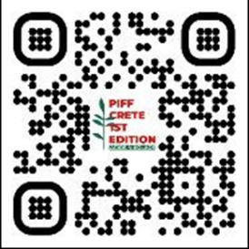
QR code PIFF :

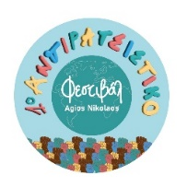
Διοργάνωση :

* Για κάθε λεπτομέρεια ή διευκρίνιση που τυχόν χρειαστείτε, μη διστάσετε να επικοινωνήσετε στα παρακάτω τηλέφωνα: 6988444995 (Γεωργία Αντωνιάδη), 6976408158 (Γεωργία Ζούμπα), 6973799352 (Αργύρης Μελέτης) ή στο arfagn2023@gmail.com

